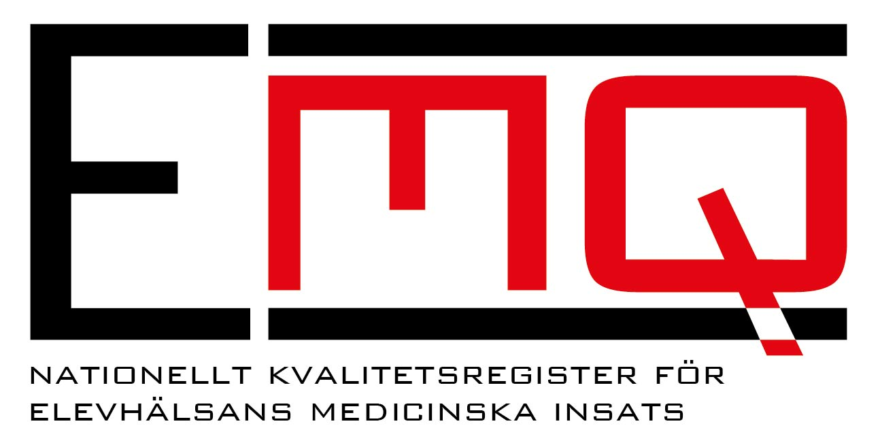
نامۀ معلوماتی
راجستر ملی کیفیت برای اقدامات صحی بخش خدمات صحی شاگردان EMQ(ای ایم کیو)

به شاگردان و سرپرستان آنها
با ما باشید و ما را در کارهای انکشافی مان کمک نمایید!
بر اساس قانون مکتب، بخش خدمات صحی شاگردان که قبلاً بنام سیستم صحی مکتب یاد میشد، برای شاگردان در جریان تحصیل برنامه های صحی و وقایوی را فراهم خواهد نمود. شد. برای بهبود پایدار کیفیت خدمات صحی برای شاگردان،ادارهٔ ملی کیفیت یاEQM وجود دارد. این نرس ها،دوکتوران و خود فعالیت است که اطلاعات را انکشاف داده آن را به EQM واگذار میشوند. هدف برنامه ثبت کیفیت، ایجاد کار های انکشافی مداوم و یک سیستم صحی متعادل برای شاگردان و پیشبرد تحقیقات است.
معلومات صحی بدست آمده از سروی های صحی و گفتگو های صحی در ادارهٔ ثبت کیفیت جمع آورد میشود. معلومات صحی شاگردان را صرفاَ میتوان به شکل گروهی مشاهده کرد به این معنی که یک شاگرد را نمی توان به طوری انفرادی شناسایی نمود. اگر میخواهید بدانید که ادارهٰ ثبت کیفیت کدام معلومات صحی افراد را جمع مینماید، میتوانید این معلومات را از ویبسایت www.emq.nu بدست بیآورید. شمارۀ شناسایی شاگردان برای اجرای پژوهش اخذ میگردد تا باشد شاگرد را بر اساس نیازمندی ها او شناسایی نمود، و برای این کار نیاز به موافقت "ادارۀ نظارت بر اخلاق" یا etikprövningsnämnd میباشد.
حقوق شما
- اشتراک شما در برنامهٔ ثبت کیفیت داوطلبانه بوده و روی خدماتی که توسط نرس ها و دوکتوران در مکاتب ارایه میگردد، تاثیر نمیگذارد.
- این اطلاعات صرفاَ به هدف انکشاف خدمات صحی و پژوهش به کار برده شده و بر مبنای قوانین سویدن از آنها محافظت صورت میگیرد
- شما میتوانید که مانع انتقال معلومات صحی خود به ادراهٔ ثبت کیفیت شوید، برای اینکار باید نرس مکتب را آگاه بسازید.
- اگر شما در مورد انتقال اطلاعات به ادارهٔ‌ ثبت کیفیت جواب رد نداده اید ولی بعداَ تغییر عقیده داده و نمیخواهید که اطلاعات صحی در مورد تان به ادارهٔ‌ ثبت کیفیت گزارش داده شود در این مورد به نرس یا پرستار مکتب اطلاع بدهید. شما حق دارید تا همه اطلاعات در مورد خود را در فهرست ادارۀ کیفیت، حذف گردد.
- اگر شما به گزارش دهی اطلاعات به فهرست ادارۀ کیفیت جواب رد داده اید ولی بعداَ تغییر عقیده داده و میخواهید همکاری نمایید، در این مورد نرس یا پرستار مکتب را اطلاع بدهید.
معلومات بیشتر را میتوانید در قسمت پایان این صفحه و یا ویب سایت های ادارۀ ثبت کیفیت www.emq.nu و www.kvalitetsregister.se دریافت نمایید.

فهرست سراسری کیفیت، چیست؟
هدف برنامهٔ فهرست سراسری کیفیت اینست تا اطلاعات جمع آوری شده به مقصد بهبود فعالیت های بخش خدمات صحی از طریق مراقبت و ترویج سلامتی و جلوگیری از بیماری مورد استفاده قرار گیرد. مراکز خدمات صحي و درمانی میتوانند صحت شاگردان را در جریان زمان به سطحِ ملي، منطقوي و ساحوي ارزیابی کند و تغییرات در صحت شاگردان را مشاهده نموده و شیوه های گوناگون کاری و تداوی را مقایسه نمایند. اشتراک تعداد بیشتر افراد به حد ممکن در برنامهٔ ثبت کیفیت از اهمیت زیاد برخوردار است. زیرا این کار باعث افزایش اعتبار نتایج و ارزیابی ها میگردد. نتایج بدست آمده در کارهای انکشافی متداوم برای بدست آوردن یک استندرد ثابت خدمات صحی در سویدن، مورد استفاده قرار خواهد گرفت.
ثبت و کاربرد اطلاعات در مورد شما
همه افرادی که اطلاعات شخصی را به کار میبرند باید از حمایت حقوقی برخوردار باشند. معلومات در ژورنال صحی مریضان از طریق معاینات صحی و گفتگو های صحی بدست میآید. اگر میخواهید بدانید که کدام اطلاعات در فهرست ادارۀ کیفیت موجود میباشد، میتوانید در ویب سایت www.emq.nu در این مورد بیشتر بخوانید. این اطلاعات صرفاَ میتواند به منظور بهبود و مصئون ساختن کیفیت خدمات صحی،ارائه احصائیه و تحقیق، مورد استفاده قرار بگیرد. این اطلاعات بعد از ارزیابی محرمانه بودن،ممکن به منظور یکی از این سه مقصد در اختیار دیگران قرار بگیرد.
محرمیت اطلاعات
این اطلاعات توسط رازداری وظیفوی در بخش خدمات صحی و درمانی در "قانون علنیت و اسرار" محافظت میشود. در معلومات جمع آوری شده که در اختیار دیگران قرار میگیرد این امکان وجود ندارد که اطلاعات مربوط به شما و یا هم طفل شما به طور انفرادی شناسایی شود. برای اجرا کار های تحقیقاتی همیشه به موافقت "ادارۀ بررسی اخلاق" و "ادارۀ مرکزی مسئول اطلاعات شخصی" نیاز میباشد.
امنیت
اطلاعات مربوط به شما و یا هم طفل تان از هرنوع دسترسی غیر مجاز، مصئون میباشد. برای بدست آوردن اطلاعات مقررات خاصی وجود دارد و این بدین معنیست که تنها افردیکه به این اطلاعات ضرورت داشته باشند میتوانند آنرا بدست بیآورند. همچنان یک سیستم بررسی هدفمند نیز وجود دارد که تضمین میکند که هیچ فردی بدون مجوز، نمیتواند اطلاعات را بدست بیاورد و ورورد به سیستم اطلاعات را نیز مصئون میسازد. این اطلاعات همچنان توسط رمزگزاری محافظت میشود.
دسترسي
ارائه کنندگان مراقبت های صحی صرفاَ به همان اطلاعاتی دسترسی دارند که آنرا به ادارهٔ ثبت کیفیت ارائه میکنند. هیچ یک از ارائه گنندگان دیگر مراقبت های صحی به این اطلاعات دسترسی ندارند. افراد مربوط در Centralt personuppgiftsansvarig یا (ادارۀ مرکزی مسئول اطلاعات شخصی) میتوانند به عنوان افراد مسئول و به منظور بررسی صحت معلومات، به اطلاعات در مورد طفل دسترسی داشته باشند.

پروسهٔ حذف اطلاعات
زمانی که دیگر به اطلاعات به منظور بهبود و مصئون سازی کیفیت خدمات صحی نیاز نباشد، این اطلاعات از بین برده میشود. ممکن در برخی موارد ادارۀ آرشیف تصمیم بگیرد که اطلاعات مذکور به دلایل تاریخی،احصایوی و یا هم مقاصد علمی برای همیش نگهداری شود.

حقوق
اشتراک در برنامهٔ ثبت کیفیت داوطلبانه بوده و بالای خدماتی که کودک شما از نرس ها و دوکتوران در مکتب بدست میاورد، تاثیر نمیگذارد. بعد از آن که توسط نامۀ اطلاعاتی، معلومات را بدست آوردید، در صورتی که نمی خواهید اسم طفل تان در فهرست کیفیت قرار داشته باشد در این مورد با نرس مکتب در تماس شوید. شما هر زمانی که خواسته باشید میتوانید تصمیم خود را تغییر داده و اطلاعات در مورد طفل خود را از سیستم ثبت کیفیت حذف کنید. برعلاوه شما از حق اصلاح اطلاعات و همچنان محدود ساختن اطلاعات نیز برخوردار میباشید. شما همچنان حق دارید تا در مورد افراد یا اداراتی که به اطلاعات در مورد طفل شما دسترسی یافته اند (اطلاعات طفل شما را بازدید نموده اند)، معلومات حاصل نمایید. شما حق دارید تا سالانه یک بار به طور رایگان در مورد اطلاعات ثبت شده در بارۀ کودک خود آگاهی حاصل نمایید، (بگونهٔ مثال: تماشای سوابق اطلاعات). این چنین یک درخواست باید به شکل نوشتاری و امضا شده به Registerhållare در ادارهٔ ملیِ کیفیت ارسال شود. آدرس Registerhållare (نگهدارندۀ فهرست) در ویب سایت www.emq.nu، تحت عنوان ”kontakt” یا تماس موجود میباشد. همچنان در صورتی که اطلاعات مربوط به طفل شما در مغایرت با قانون اطلاعات خصوصی یا قانون اطلاعات در مورد افراد مریض ثبت و استفاده شده باشد، حق دارید تا ادعای جبران خساره نمایید. شما حق دارید تا به ادارۀ نظارت، شکایت نمایید.
مسئولیت اطلاعات شخصی
این (ایالت اوستر یوتالند) Region Östergötaland است که مسئولیت اطلاعات شخصی را برای فهرست سراسری کیفیت خدمات صحی بخش خدمات صحی شاگردان، دارا میباشد. ارائه کنندۀ خدمات صحی و درمانی برای کاربرد اطلاعات شخصی در پیوند با جمع آوری اطلاعات در مورد کودک تان و گزارش آن به EMQ مسئول میباشند.

اطلاعات تماس برای فهرست کیفیت
آدرس Registerhållare "نگهدارندۀ فهرست" در ویب سایت www.emq.nu زیر عنوان ”Kontakt”یا "تماس" موجود مبیاشد.

